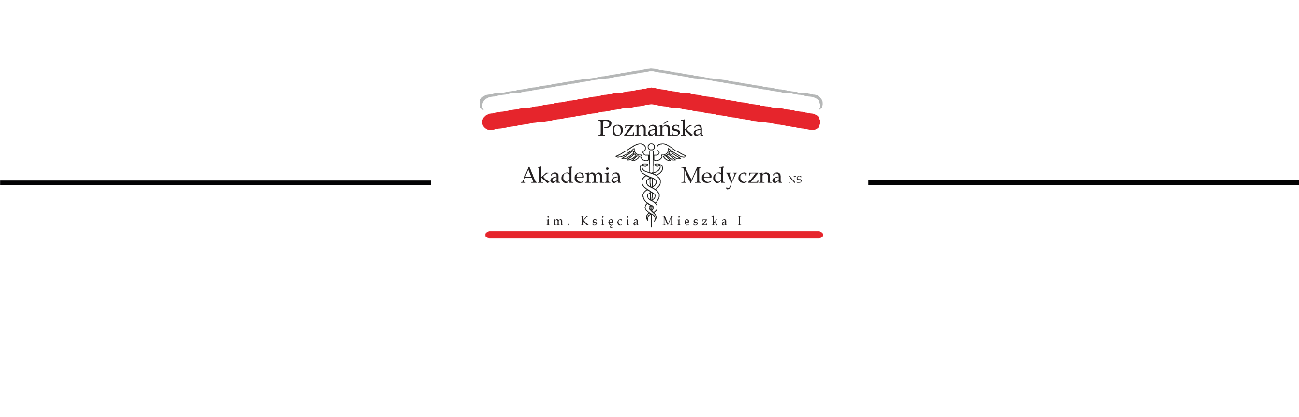

***ZARZĄDZENIE NR 4/2024/2025 DZIEKANA WYDZIAŁU LEKARSKIEGO***

***Poznańskiej Akademii Medycznej NS im. Księcia Mieszka I w Poznaniu***

***z dnia 1.10.2024r.***

***w sprawie powoływania na kierunku lekarskim w Poznańskiej Akademii Medycznej NS im. Księcia Mieszka I w Poznaniu interesariuszy zewnętrznych i przeprowadzania konsultacji***

§ 1

Działając na podstawie § 23 ust. 12 Statutu Poznańskiej Akademii Medycznej NS im. Księcia Mieszka I w Poznaniu, w trosce o zapewnienie wysokiej jakości kształcenia, w roku akademickim 2024/2025 na kierunku lekarskim wprowadza się następującą procedurę powoływania i konsultacji z interesariuszami zewnętrznymi (§ 2 i n. zarządzenia).

§2

1. Interesariusze zewnętrzni powoływani są spośród przedstawicieli podmiotów zainteresowanych jakością kształcenia studentów Poznańskiej Akademii Medycznej NS im. Księcia Mieszka I w Poznaniu na kierunku lekarskim.
2. Udział interesariuszy zewnętrznych w procesie kształcenia na Wydziale Lekarskim PAM jest dobrowolny.
3. Interesariusze zewnętrzni pełnią rolę opiniodawczą i konsultacyjną.
4. Interesariusze zewnętrzni mogą formułować opinie i sugestie dotyczące programów studiów, harmonogramów realizacji programów studiów oraz efektów uczenia się, a także szeroko pojętej jakości kształcenia poprzez:
5. udział w posiedzeniach interesariuszy zewnętrznych, organizowanych przez Dziekana Wydziału Lekarskiego,
6. bezpośrednią konsultację z Dziekanem Wydziału lub upoważnioną przez niego osobę,
7. pisemną korespondencję skierowaną do Dziekana Wydziału Lekarskiego za pośrednictwem poczty polskiej (ul. Bułgarska 55, 60 – 320 Poznań) lub adres mailowy Kierownika Biura Dziekana: k.waraczewska@pam.poznan.pl

§3

1. Spotkania z interesariuszami zewnętrznymi odbywają się nie rzadziej niż raz na semestr.
2. Posiedzeniom z udziałem interesariuszy zewnętrznych przewodniczy Dziekan Wydziału lub upoważniona przez niego osoba.
3. Informację o zaplanowanym terminie spotkania przekazuje się interesariuszom zewnętrznym nie później niż na 7 dni przed planowanym powiedzeniem poprzez wykorzystanie wskazanej przez danego interesariusza formy kontaktu.
4. Z przebiegu posiedzenia z udziałem interesariuszy zewnętrznych sporządza się protokół, którego integralną część stanowi podpisana przez nich imienna lista obecności.

§4

Zarządzenie wchodzi w życie z dniem podpisania.

Załącznik nr 1 do Zarządzenia Dziekana w sprawie powołania na kierunku lekarskim w Poznańskiej Akademii Medycznej NS im. Księcia Mieszka I w Poznaniu interesariuszy zewnętrznych i przeprowadzania konsultacji

|  |  |  |
| --- | --- | --- |
| 1. | Mgr Piotr Nowicki | Dyrektor Instytutu Neurologii i Psychiatrii ul. Sobieskiego 9, 02-957 Warszawa  [sekretariatdn@ipin.edu.pl](mailto:sekretariatdn@ipin.edu.pl) tel. [(22) 45 82 706](http://tel:224582706/) |
| 2. | Lek. Ryszard Matuszewski | Amika Konsorcjum Medyczne Spółka z o.o. ul. Piastów 16, 62-300 Września  61-437-99-99 |
| 3. | Lek. Katarzyna Ochnik | Specjalistyczne Centrum Medyczne Omega  797-487-649 |
| 4. | Tomasz Cichowski | Prokurent Szpital Podolany ul. Straży Ludowej 37 60-465 Poznań |
| 5. | Dr n med. Maciej Bryl | Dyrektor Naczelny Wielopolskie Centrum Pulmonologii i Torakochirurgii ul. Szamarzewskiego 62 60-569 Poznań  61- 66-54-310 |
| 6. | Katarzyna Zimna-Gawlas | Prezes PoznańLab Instytut Medycyny Praktycznej, 62-081 Przeźmierowo ul. Leśna 42 A 506-777-636 |
| 7. | Mgr inż. Jonasz Leśniczak | Centrum Medyczne Wolsztyn Spółka z o.o. ul. Dworcowa 3 64-200 Wolsztyn  68- 347-29-18 (rej) |
| 8. | Dr n. med. Wojciech Romanowski | Dyrektor Wielkopolski Ośrodek Reumatologiczny ul. Mickiewicza 95, 63-000 Śrem |
| 9. | Dr Przemysław Bury | Dyrektor ZOZ Wągrowiec, ul. Kościuszki 74, 62-100 Wągrowiec |
| 10. | Marek Czaplicki | Dyrektor Wojewódzki Szpital dla Nerwowo i Psychicznie Chorych Dziekanka ul. Poznańska 15 62-200 Gniezno |
| 11 | Paulina Stochniałek | Radna Województwa Wielkopolskiego  al. Niepodległości 34, Poznań |
| 12 | Prof. dr hab. Aleksander Barinow-Wojewódzki | Wielopolskie Centrum Pulmonologii i Torakochirurgii ul. Szamarzewskiego 62 60-569 Poznań |